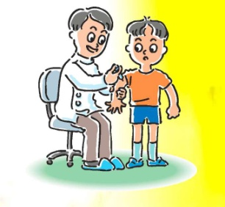**Профилактика** – основное направление в борьбе с туберкулезом. Цель профилактических мероприятий – предупредить заражение и заболевание туберкулезом.

Профилактическая работа ведется по трем основным направлением: прививки против туберкулеза (вакцинация и ревакцинация БЦЖ); химиопрофилактика; санитарная профилактика.

В России прививку БЦЖ делают всем новорожденным детям в обязательном порядке, за исключением тех крайне редких случаев, когда прививки противопоказаны ребенку по состоянию здоровья. Ревакцинации подлежат дети в возрасте 7 и 14 лет. Вторая ревакцинация необходима в 14 лет, так как к этому времени у многих детей противотуберкулезный иммунитет вновь исчезает. Детей с осложнениями на прививку БЦЖ направляют на консультацию к врачу-фтизиатру, который разрабатывает тактику лечения. Химиопрофилактика необходима тем людям, которые больше других рискуют заболеть туберкулезом.

Санитарная профилактика – очень важное направление в борьбе с туберкулезной инфекцией. Ее главная задача – остановить распространение болезни и не дать заразиться и заболеть здоровым людям. Одной из ключевых составляющих санитарной профилактики является проведение предупредительных и лечебных мероприятий в очаге туберкулезной инфекции.

**КАК ЛЕЧИТЬСЯ ОТ**

**ТУБЕРКУЛЕЗА?**

Туберкулез излечим только при условии прохождения полного курса лечения специальными противотуберкулезными препаратами. Курс лечения длится не менее 6 месяцев, а при тяжелой форме более 9 месяцев.

Возбудители туберкулеза очень живучи! Поэтому курс лечения нужно непрерывно продолжать, строго следуя предписаниям врача, даже если больной почувствовал себя лучше после первых недель приема лекарств.

Если не соблюдать правила лечения - то болезнь обязательно вернется и тогда победить её будет гораздо сложнее!

**Не прерывай и не прекращай лечение преждевременно!**

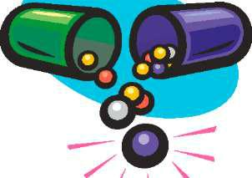

***Туберкулез - опасное заболевание, которое без правильного лечения может привести к длительной потере трудоспособности, инвалидности и смерти.***

***Ялуторовск 2018***

**Какие признаки туберкулеза необходимо знать?**

* Кашель, продолжающийся более 2–х недель, не поддающийся лечению обычными лекарственными средствами; боли в груди;
* откашливание слизистой или гнойной мокроты, иногда с кровью; общее недомогание, слабость;
* плохой аппетит; снижение массы тела; периодическое повышение температуры тела, озноб; сильная потливость, особенно в ночное время.

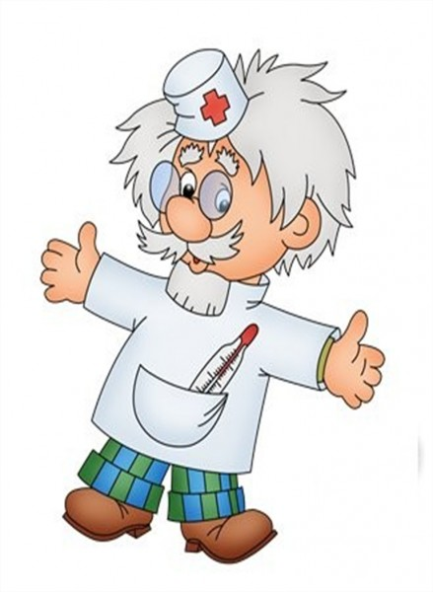

**Если ты заметил у себя или у своих близких эти признаки необходимо срочно:**

Определить состояние легких, так как чаще всего туберкулезом поражаются органы дыхания. Пройти флюорографию или рентгенографию легких. Всемирная Организация Здравоохранения рекомендует в первую очередь, провести исследование мокроты на наличие туберкулезных палочек.

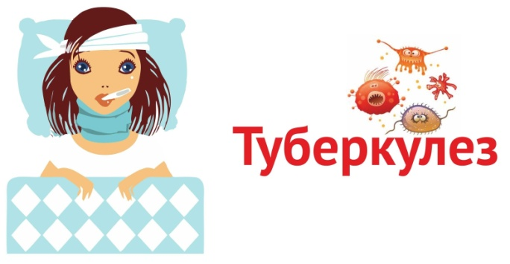

**Это можно сделать в поликлинике.**

Потратив на это время один раз в год, ты будешь знать, что здоров и будешь спокойно спать. Если же на снимке вдруг будут выявлены изменения, не надо паниковать. Чем раньше будут выявлены изменения, тем

скорее будет начато лечение и выздоровление наступит быстрее. Оттягивая по времени визит к врачу, ты рискуешь получить более запущенную форму туберкулеза, которую гораздо труднее лечить.

**Профилактика туберкулеза**

* Вакцинация новорожденных проводится на 4-7-й день жизни. Ревакцинация в России проводится детям 7 лет, 14 лет - каждые 5—7 лет. Ревакцинация взрослых через каждые 5-7 лет до 30-летнего возраста по показаниям.
* Взрослые должны проходить флюорографическое обследование в **поликлинике не реже 1 раза в год (в** зависимости от профессии, состояния здоровья и принадлежности к различным группам риска).
* При обнаружении туберкулеза у одного из членов семьи необходимо придерживаться правил: Больной должен оставаться дома: не ходить на работу или учебу, спать в отдельной комнате. Необходимо периодически проветривать помещение. Больной должен прикрывать рот медицинской маской не менее 3-4 недель Санитарная обработка: обрабатывать вещи и предметы пользования больного хлорамином. Ежедневно проводить влажную уборку. Больной должен завершить полный курс лечения.